**髙龍山明王院普賢寺　不動護摩供　護摩札申込書**

**修法日時** 令和七年1月二十八日（火）　午後一時・三時より  
 　　　　以降毎月二十八日（不動明王ご縁日）午後一時・三時より

|  |  |  |  |  |  |  |  |
| --- | --- | --- | --- | --- | --- | --- | --- |
|  |  |  |  |  |  |  | **札種類** （左記参考） |
|  |  |  |  |  |  |  | **願いごと** （下記番号その他希望願旨） |
| フリガナ | フリガナ | フリガナ | フリガナ | フリガナ | フリガナ | フリガナ | **祈願者名** （個人名・会社名等） |
| 1. 家内安全 2. 身体壮健 3. 開運招福 4. 開運厄除け 5. 当病平癒 6. 商売繁盛 7. 心願成就 8. 諸願成就 9. 学業成就 10. 合格祈願 11. 社運隆昌 12. 良縁吉祥 13. 工事安全 14. 安産祈願 15. 家庭円満 16. 交通安全   その他 | | | | | | | **願いごと**（例） | |

※願旨は1札につき、二つまで祈願致します。願旨は例以外でもお受けいたしますのでご記入ください。

**札種類:** 小　 　 　一躰　五　千円 　高さ三十センチ 中　 　 　一躰　八　千円 　高さ三十六センチ 大　 　 　一躰　一万三千円　　高さ四十五センチ  
 車お守り　　一躰　三　千円 　高さ十二センチ  
 年間祈祷　　一年　五　万円　　一年間祈祷します

**受取方法:**当日ご来山 **・** 後日ご来山 **・** 郵送（実費）

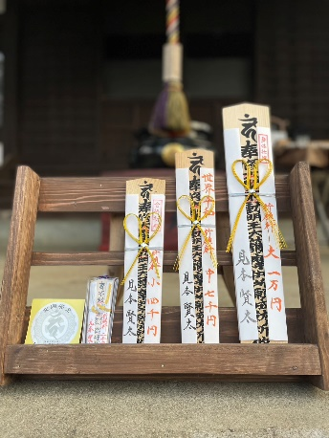（右記の**いずれかを○でお囲み**ください）

|  |  |
| --- | --- |
| 送付先 （郵送の場合） | お申込者名 |
| 〒 |  |
| 電話番号 |
|  |

**※お申し込みは当日までにFAX(042-336-2610)、郵送、WEB申込みにてご連絡願います。**